 | 
 | ISTITUTO D’ISTRUZIONE SUPERIORE  PROFESSIONALE E TECNICO COMMERCIALE  “A. CASAGRANDE” “F. CESI”  TERNI | 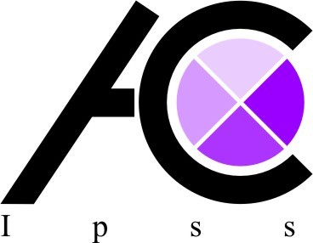

PROGRAMMAZIONE DIPARTIMENTALE TRIENNIO
DISCIPLINA: Storia

OBIETTIVI DI APPRENDIMENTO (competenze)

CLASSE 3ª
- Saper problematizzare e spiegare gli avvenimenti storici tenendo conto delle dimensioni. e delle relazioni temporali e spaziali.
- Saper individuare differenze e analogie nel tempo e nello spazio.

CLASSE 4ª
- Saper individuare differenze ed analogie nel tempo e nello spazio emergenti dal confronto con il presente.
- Acquisire un linguaggio adeguato.

CLASSE 5ª
- Saper individuare i nessi fra storia settoriale e generale ed i rapporti tra passato e presente.
- Potenziamento delle capacità di attualizzare il passato cogliendone differenze e analogie.

OBIETTIVI DI APPRENDIMENTO (conoscenze)

CLASSE 3ª
- Prima guerra mondiale
- Il primo dopoguerra
- Fascismo – Nazismo - Rivoluzione russa
- Seconda guerra mondiale
- Secondo dopoguerra

CLASSE 4ª
- Rivoluzione americana e francese – ‘700
- L’età napoleonica
- Il risorgimento italiano
- I problemi dell’Italia unita

CLASSE 5ª
- Prima guerra mondiale
- Il primo dopoguerra
- Regimi dittatoriali e crisi della democrazia
- Seconda guerra mondiale
- Secondo dopoguerra

STRUMENTI DI VERIFICA E VALUTAZIONE
TEST INGRESSO

Classe 3ª

Classe 4ª

Classe 5ª

SCALE MISURAZIONE/GRIGLIE

Classe 3ª
Ci adeguiamo a quanto stabilito nel Collegio docenti

Classe 4ª
“ “

GRIGLIE PROVE SIMULAZIONE CLASSI QUINTE

NUMERO PROVE

ORALI due prove

SCRITTE test formativi e sommativi

TEMPI DI COMUNICAZIONE ESITO PROVE

ORALI immediata

SCRITTE nell’arco di una settimana

MODALITA’ DI LAVORO, MATERIALI E SUSSIDI
MODALITA’ DI LAVORO
Lezioni frontali e lettura di documenti.
Proiezioni di film

MATERIALI E SUSSIDI
Libro di testo
Videocassette, DVD, DVX

PROPOSTE/INIZIATIVE A CARATTERE INTERDISCIPLINARE (conferenze, seminari, visite) E PROGETTI DA REALIZZARE

Classe 3ª
Partecipazione alle iniziative organizzate dai vari consigli di classe

Classe 4ª
“ “

Classe 5ª

PROPOSTE PER LA FORMAZIONE DEI DOCENTI

PROPOSTE DI ACQUISTO
Sussidi audiovisivi aggiornati

Il Coordinatore
Prof.ssa Doriana Barzagli

Terni, 2 settembre 2010

